Министерство образования и науки Российской Федерации

Федеральное Государственное Бюджетное Образовательное Учреждение

Высшего Профессионального Образования

Тамбовский Государственный Технический Университет

Кафедра

Лабораторная работа №1

дисциплина «Лингвистические средства вычислительных систем»

Вариант 15

Выполнил студент гр.

.

Проверила:.

Тамбов 20

**Задание:**

*Написать программу-анализатор, переводящую текст некоторой программы в числа, являющиеся номерами операторов, идентификаторов, операций и т.д. Текст программы выглядит следующим образом:*

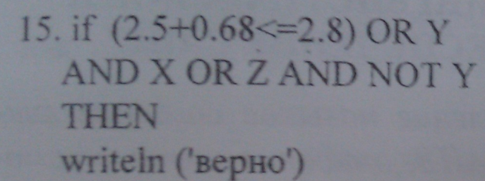

**Решение:**

В моей программе перевод из текста программы в числа осуществляется по следующим правилам:

**Таблица символов**

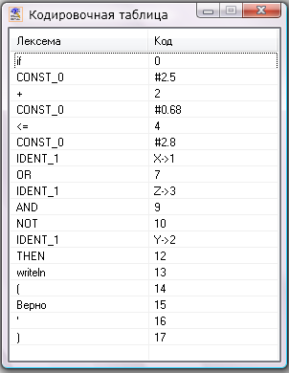

Язык и среда разработки – Visual Studio C#.

**Исходный текст:**

Form1.cs

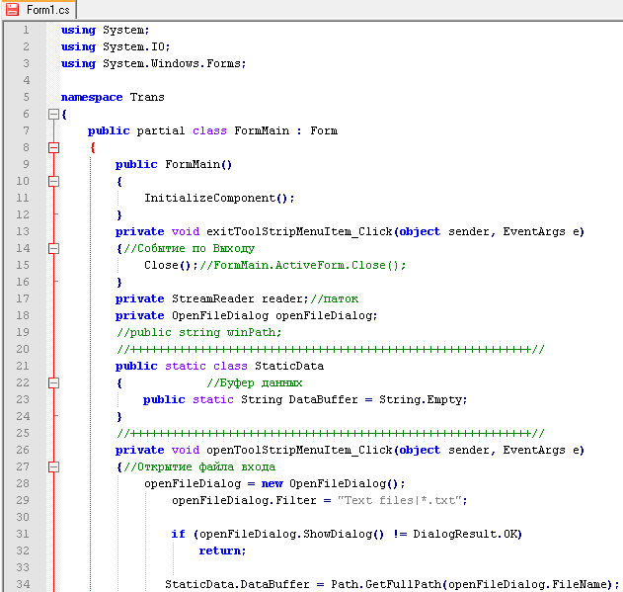

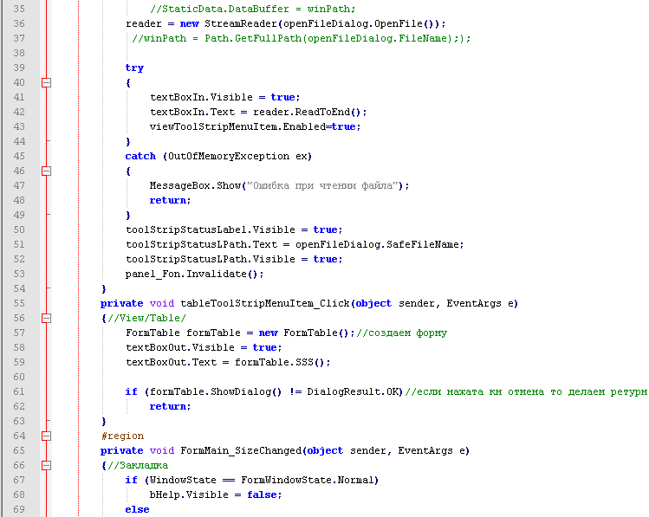

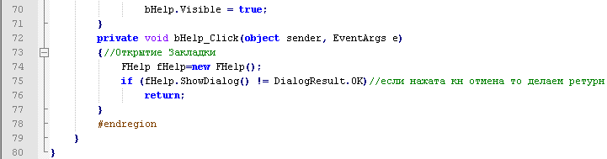

FormTable.cs

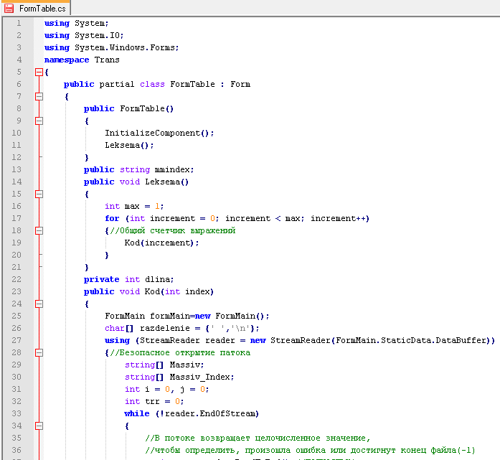

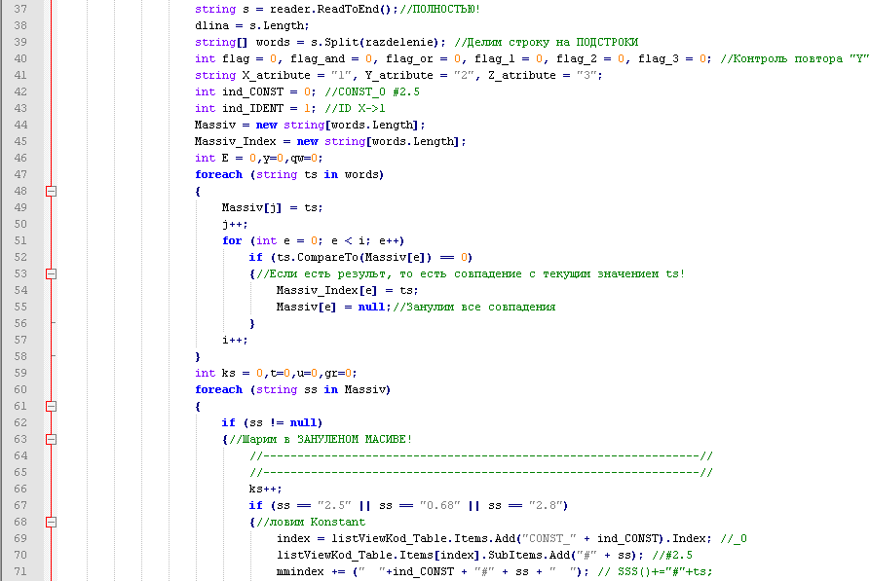

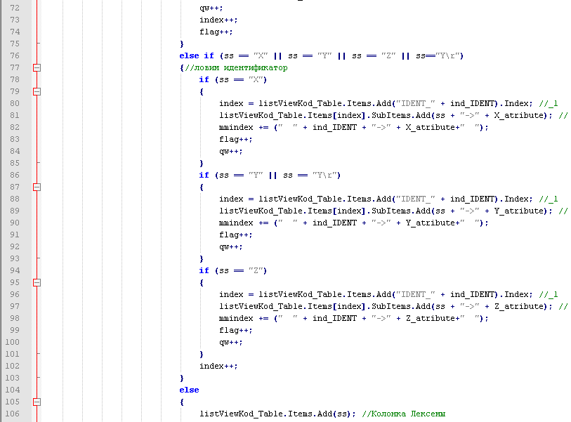

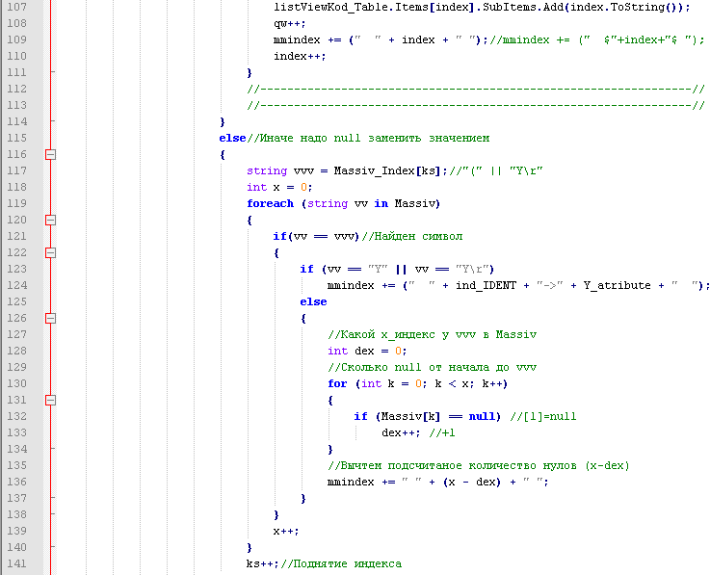

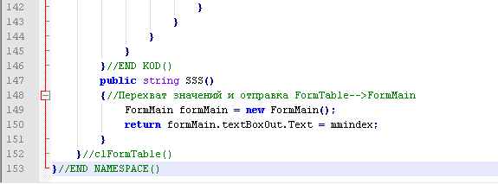

FHelp.cs

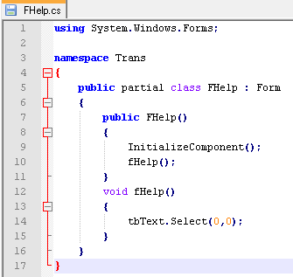

**Результат работы:**

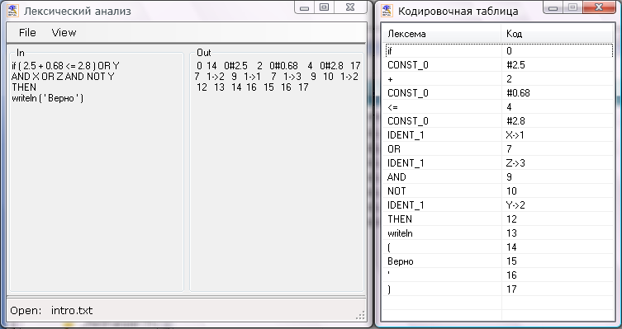

*Работа Закладки:*

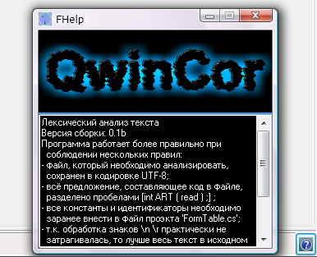

*ДОПОЛНЕНИЕ_1*

**Процесс разработки:**

* **Среда разработки:**

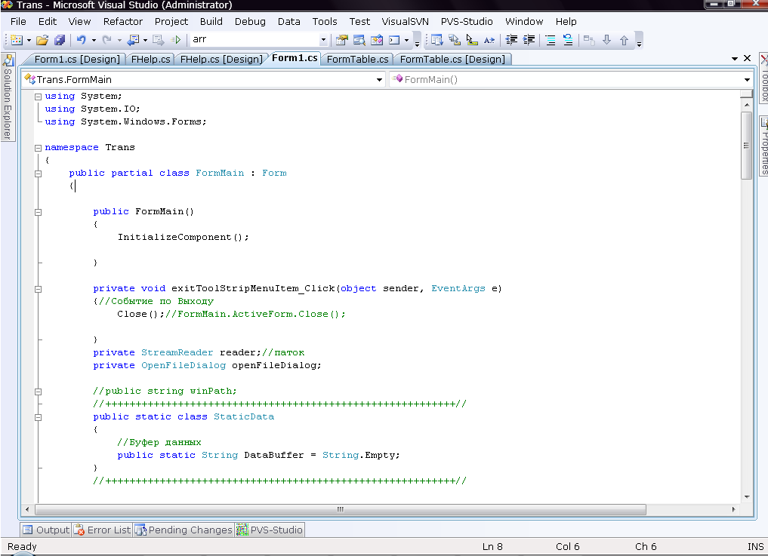

* **Проектирование логики:**

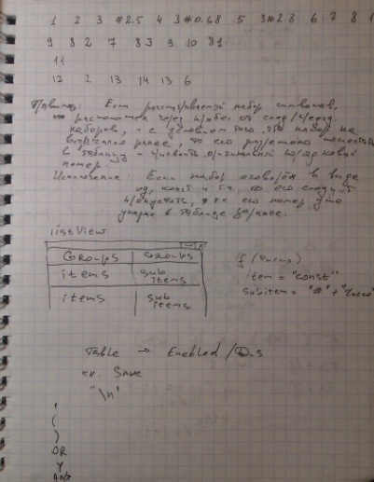

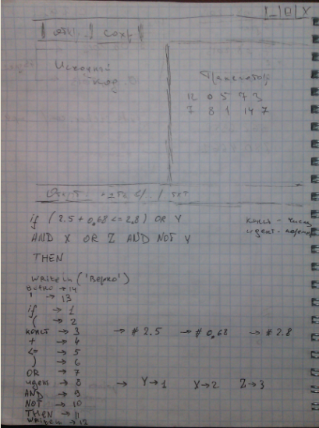

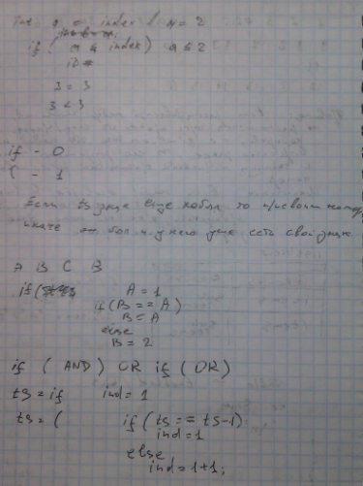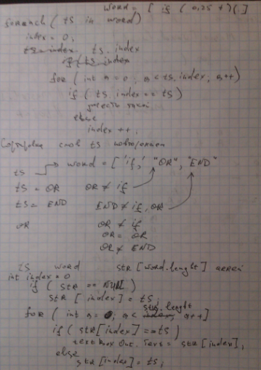

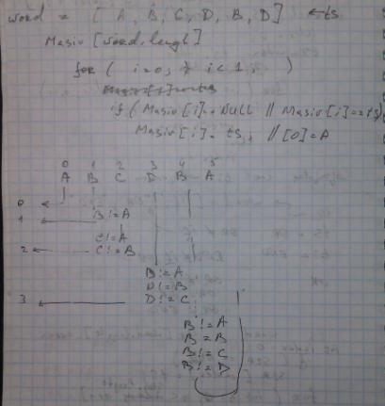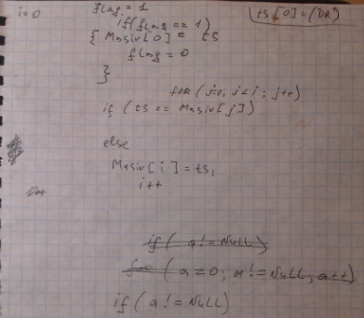

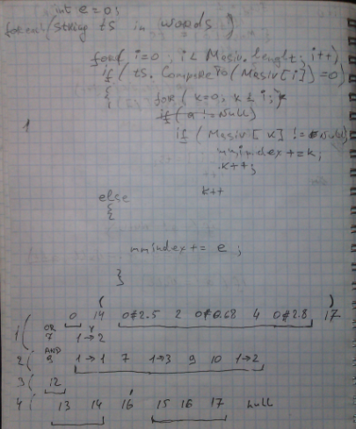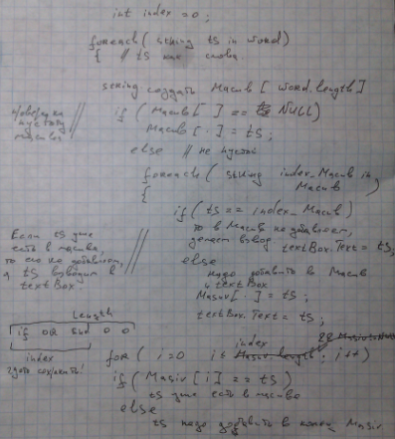

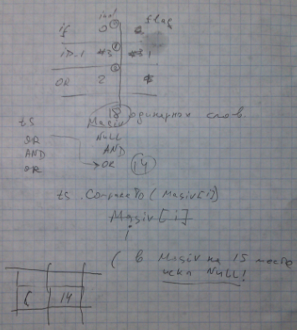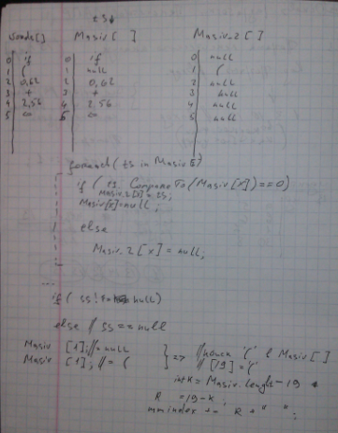

Список ссылок:

*  <http://msdn.microsoft.com/ru-ru/library/>.
*  <http://www.cyberforum.ru/windows-forms/thread540379.html>
*  <http://www.intuit.ru/studies/courses/1139/250/lecture/3439?page=4>
*  <http://it.fitib.altstu.ru/neud/cs/index.php?action=show&show=131>
  + М. Фленов Библия С#